**ДЕПАРТАМЕНТ ОБРАЗОВАНИЯ АДМИНИСТРАЦИИ**

**ГОРОДСКОГО ОКРУГА САМАРА**

**МУНИЦИПАЛЬНОЕ БЮДЖЕТНОЕ ОБРАЗОВАТЕЛЬНОЕ УЧРЕЖДЕНИЕ**

**ОРГАНИЗАЦИЯ ДОПОЛНИТЕЛЬНОГО**

**ПРОФЕССИОНАЛЬНОГО ОБРАЗОВАНИЯ**

**«ЦЕНТР РАЗВИТИЯ ОБРАЗОВАНИЯ ГОРОДСКОГО ОКРУГА САМАРА»**

**ИТОГОВАЯ РАБОТА**

**по итогам стажировки по теме**

**«Применение игровых технологий с детьми дошкольного возраста**

**в образовательном процессе ДОО»**

**«Разучивание песен с использованием приема мнемотехники»**

*(название итоговой работы)*

**Выполнила**

**Дорофеева Татьяна Николаевна,**

**МБДОУ «ЦРР- детский сад №332 г.о. Самара**

|  |  |
| --- | --- |
|  | **15.11.2023г.** |

**Самара 2023 г.**

Содержание

Актуальность……………………………………………………………………..

Разработка занятия (игры, серии упражнений)………………………………..

Приложения………………………………………………………………………

Список литературы……………………………………………………………….

1. **Актуальность.**

Работая в детском саду музыкальным руководителем, я сталкиваюсь с большой проблемой. Детям трудно запомнить и правильно произносить тексты песен. Дети не любят запоминать песни как стихотворение, повторяя их несколько раз. Они быстро устают.

Учитывая, что сейчас дети перенасыщены информацией, необходимо чтобы процесс обучения был для них интересным, занимательным, развивающим.

Константин Дмитриевич Ушинский писал: «Учите ребенка каким-нибудь неизвестным ему пяти словам- он будет долго и напрасно мучиться, но свяжите двадцать этих слов с картинками, и он усвоит налету»

Взяв за основу мнение великих педагогов, увидев эффективность наглядного материала, изменяя и совершенствуя готовые схемы педагогов, определила цель работы: оптимизировать работу с детьми по разучиванию песен, танцевальных движений и перестроений под музыку путем использования мнемосхем.

Для изготовления таблиц не требуются особые творческие способности, любой педагог способен нарисовать подобные символические изображение предметов и объектов к выбранному тексту, либо использовать для это конструктор, игрушки или другой материал.

Задачи:

* формировать у детей умения устанавливать причинно-следственные связи, навыки координации, техники движений;
* развивать речевую активность детей, умение ориентироваться в пространстве.

1. **Разработка занятия**

На первом занятии познакомила детей старшей группы с песней «Почему медведь зимой спит?» Мы поговорили с детьми о характере музыки , о содержании песни, об ее главных героях, об особенностях зимней погоды и т.д. Потом у нас зашел разговор о том, что текст песни можно передать в печатном виде буква, а музыку нотами. Но не все дети умеют читать, поэтому нам на помощь пришли «подсказки»

Далее начали составлять мнемотаблицы вместе с детьми используя для этого то, что мной было заранее заготовлено (элементы разного конструктора, шерстяные нитки, резиновые игрушки и т.д.)

Каждое слово песни мы анализировали и выбирали с детьми подходящий предмет , который бы ассоциировался у детей с этим словом.

Например первая строчка песни «Раз морозною зимой» Слово «Раз» у нас ассоциировалась со счетом и цифрой « 1», «морозною» с синим треугольником, «зимой» со снежинкой и так далее.

Затем мы пересказывали информацию с опорой на мнемотаблицу. А потом пропевали под музыку.

Далее используя мнемотаблицы дети сами определяют какую песню мы будем исполнять.

Благодаря мнемотехнике дети научились быстро реагировать, мыслить, стали внимательнее. Я с точностью могу утверждать , что результат по исполнению песен детьми имеет положительную динамику.

Из всего вышесказанного могу сделать вывод: метод наглядного моделирования (мнемотехники) можно и нужно использовать в работе с детьми дошкольного возраста.

1. **Приложения**

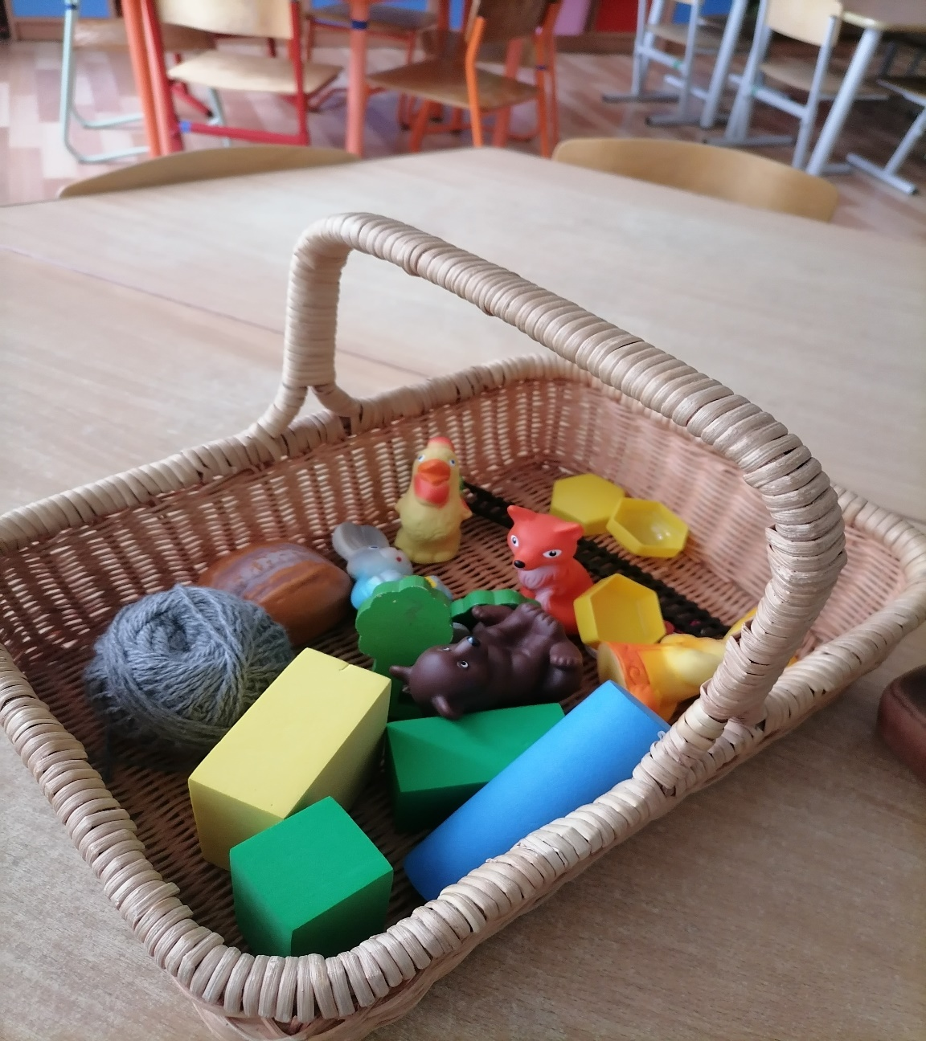

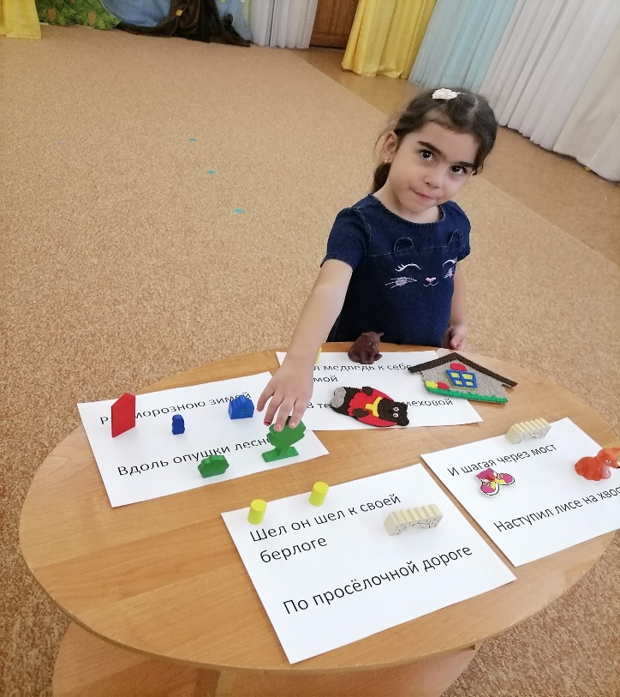

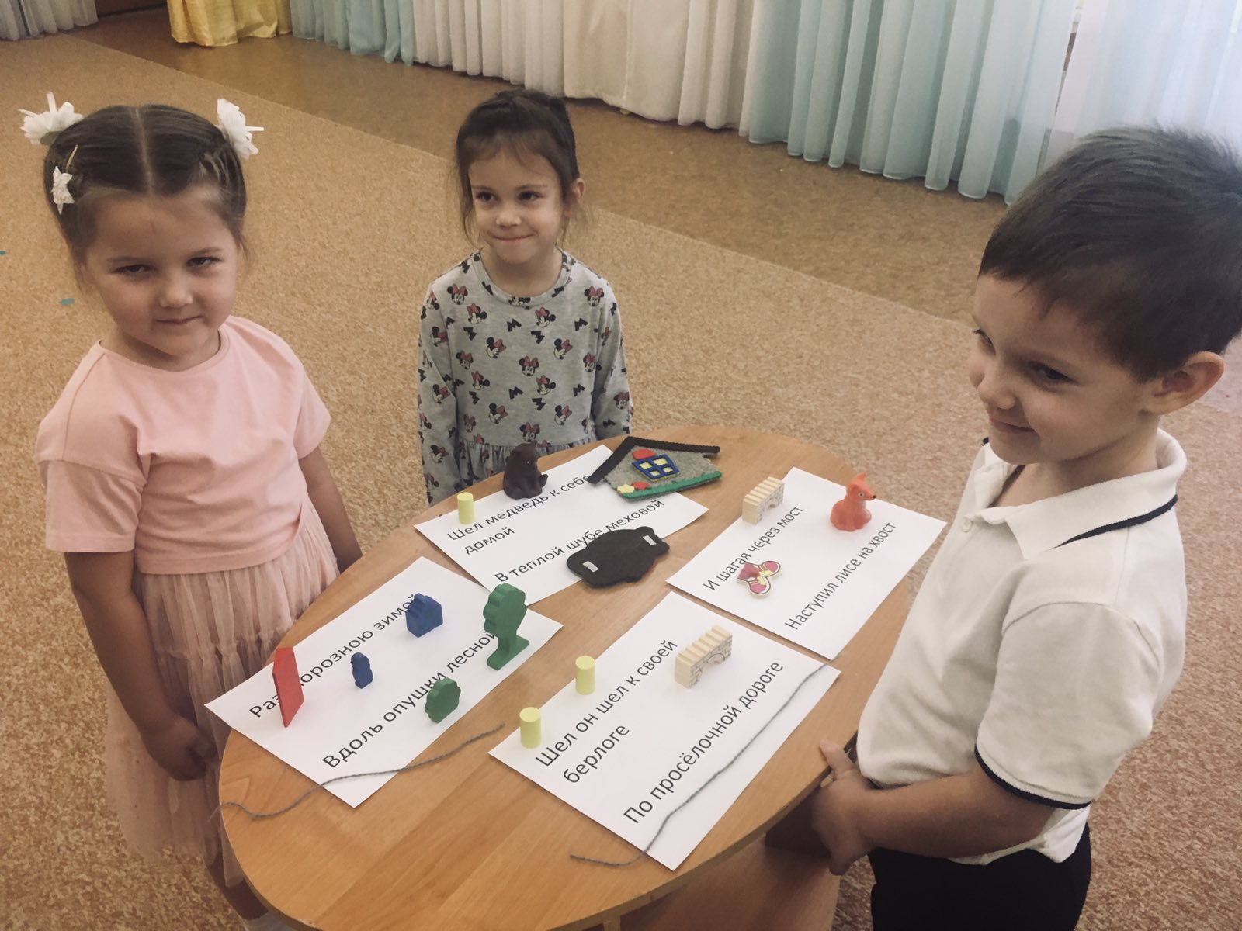

1. **Литература**

Г. Сайкина « Мнемотехника для малышей»

Н.А. Ветлугина «Мнемотехника для дошкольников»

Ж.Фирилева «Физкульт привет минуткам и паузам»